목차

VPC 4

서브넷 6

인터넷게이트웨이 8

명시적 서브넷 연결 10

NACL 11

서브넷연결 12

+인바운드규칙편집 13

보안그룹 13

EC2 14

탄력적 IP 주소 16

ALB/NLB 17

ALB 19

NLB 20

|  |  |  |  |
| --- | --- | --- | --- |
| 만든 사람 | 만든 날짜 | 문서 버전 | 설명 |
| 주지현 | 2021.12.31 | 0.0.1 | 문서 생성 |
| 주지현 | 2021.12.31 | 0.0.2 | 각 항목 설명 추가 |

# VPC

AWS에서 VPC 메뉴에 들어가면 가장 먼저 대시보드를 본다. 아무것도 없는 대시보드를 확인한 후 VPC 메뉴로 들어간다.

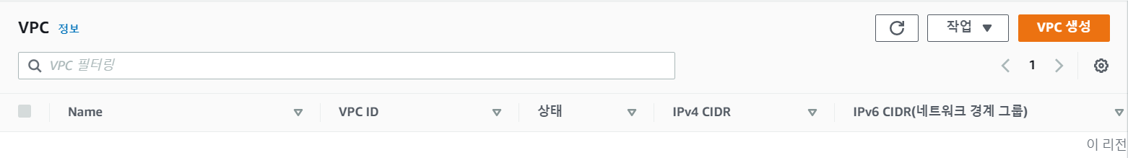

VPC로 들어가서 VPC 생성 버튼을 누른다.

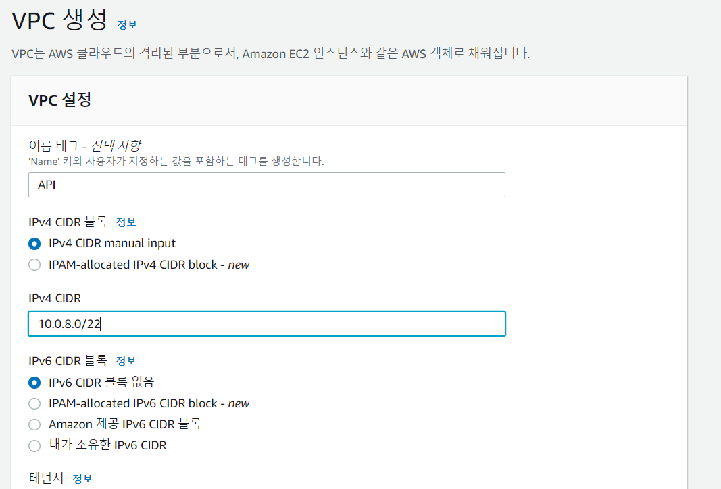

VPC의 이름과 서브넷을 입력하고 생성 버튼을 누르면 VPC가 생성된다. Web과 API의 2티어로 구성할 것이기 때문에 VPC를 2개 구성해 준다.

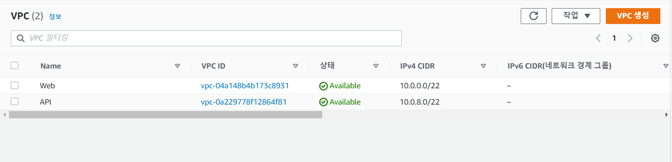

VPC가 생성된 모습이다.

## 서브넷

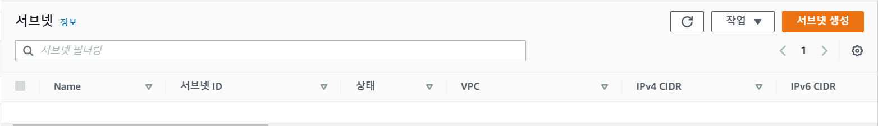

서브넷 생성 버튼을 눌러서 서브넷 생성 화면으로 들어간다.

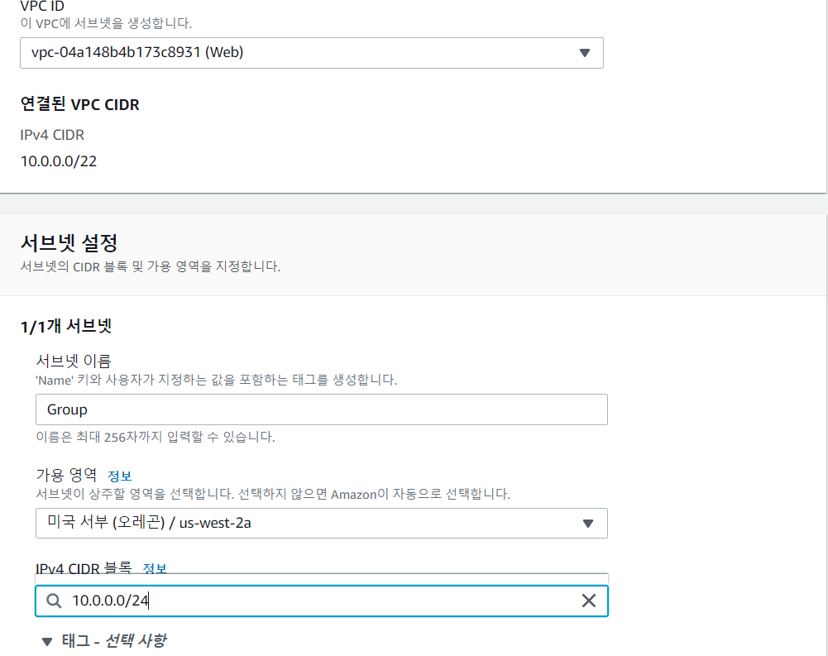

서브넷을 생성할 VPC를 선택하고 가용 영역과 CIDR블록을 설정한다.

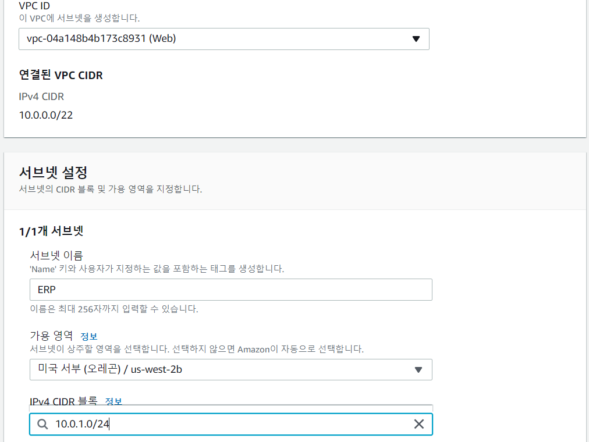

ALB와 DB를 사용하기 위해 가용 영역을 다르게 해서 서브넷을 생성했다.

## 인터넷게이트웨이

## 

인터넷 게이트웨이를 생성한다.

## 

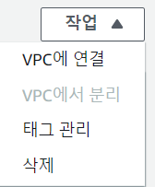

생성된 인터넷 게이트웨이를 VPC에 연결하기 위해 작업 버튼을 누르고 VPC에 연결을 클릭한다.

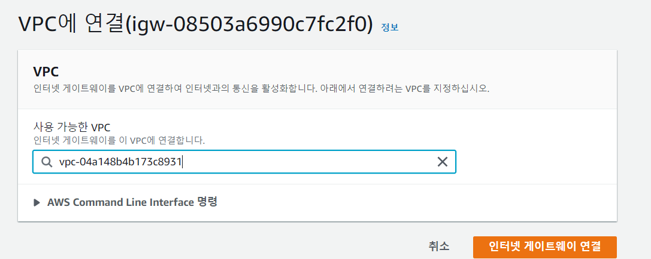

연결할 VPC를 선택한다. 보통 웹 서버에 많이 연결하기 때문에 Web VPC에 연결한다.

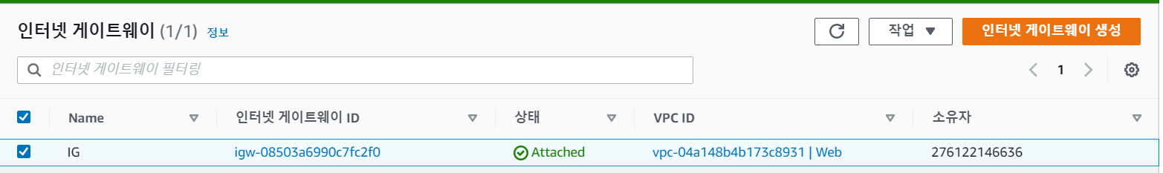

인터넷 게이트웨이가 VPC에 연결된 모습이다.

# 명시적 서브넷 연결

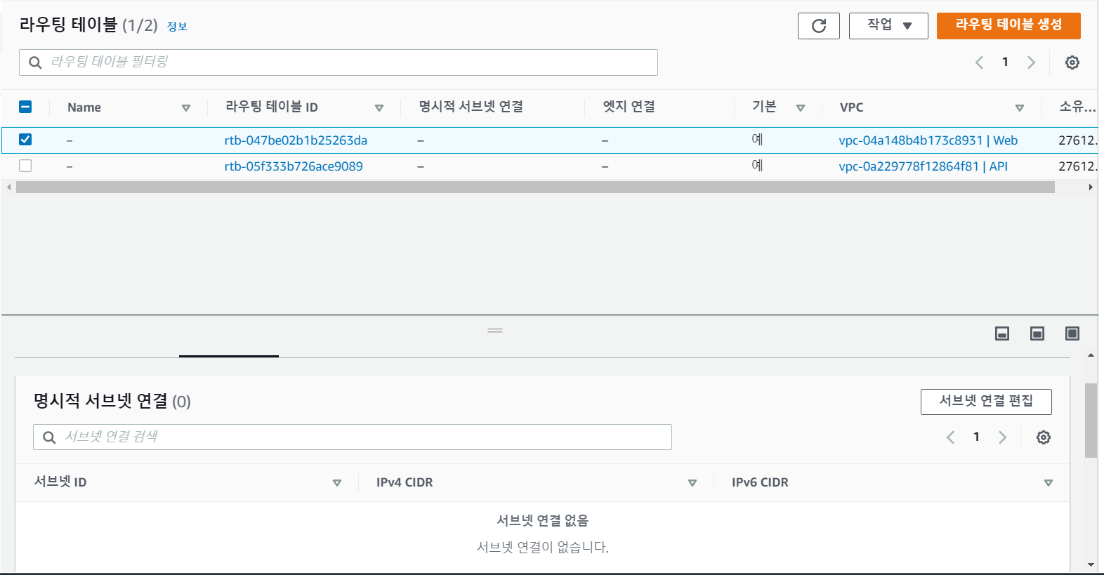

라우팅 테이블로 들어가서 Web VPC와 연결된 라우팅 테이블의 서브넷 연결을 편집할 것이다. 서브넷 연결을 편집할 라우팅 테이블을 클릭하고 밑의 명시적 서브넷 연결 메뉴에서 서브넷 연결 편집 버튼을 클릭한다.

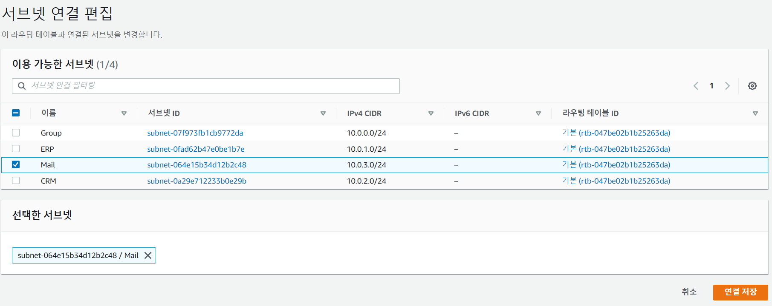

연결할 서브넷을 선택해 연결을 저장하면 된다. 메일서버로 연결해 보았다.

# NACL

웹 서버 NACL 인바운드 포트를 설정하는 화면이다. 웹 서버이기 때문에 80번(HTTP)/443번(HTTPS)포트를 열어두었다.



API 서버 NACL을 용도에 맞게 분리하는 과정을 설명하겠다. 우선 NACL을 생성한다.

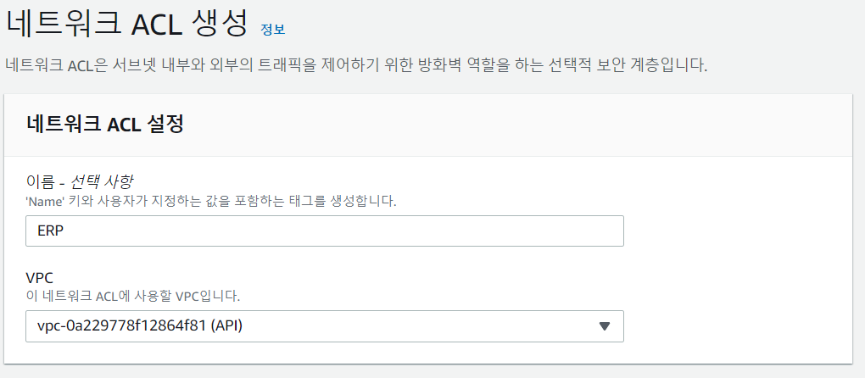

각 서버의 성격에 맞게 이름과 태그를 붙인 후 API 서버에 연결하고 같은 방식으로 4개의 NACL을 생성한다.

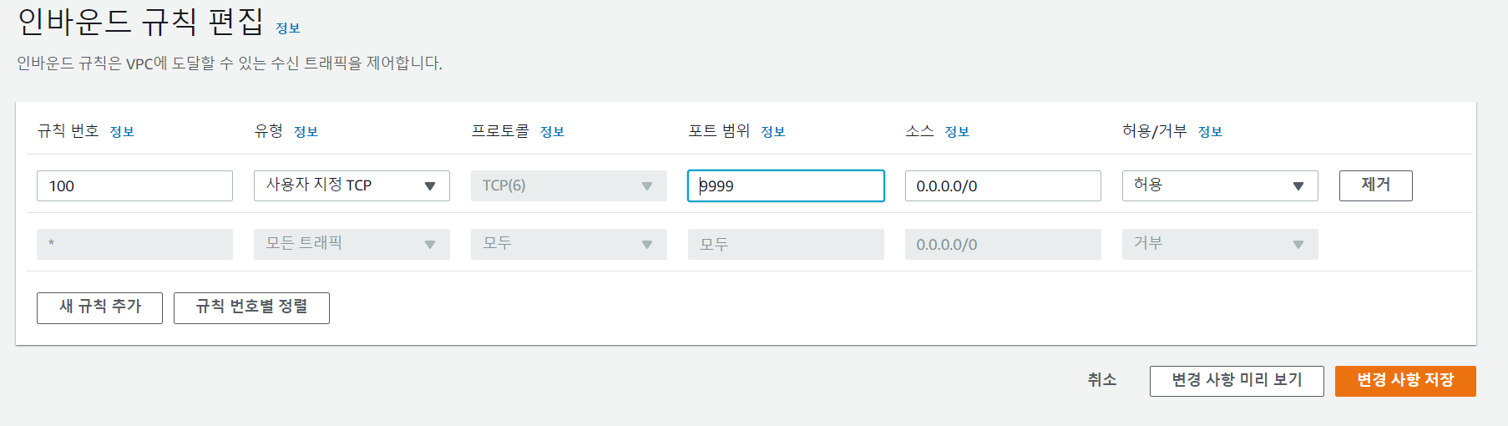

각 서버의 포트에 맞춰서 인바운드/아웃바운드 규칙을 편집해준다. 동적 포트를 적용해야 한다면 동적 포트를 적용한다.

## 서브넷연결

## 

앞에서 만들었던 NACL을 서브넷과 연결해야 한다. 각 NACL을 클릭해서 밑의 서브넷 연결 메뉴의 서브넷 연결 편집 버튼을 클릭한다.

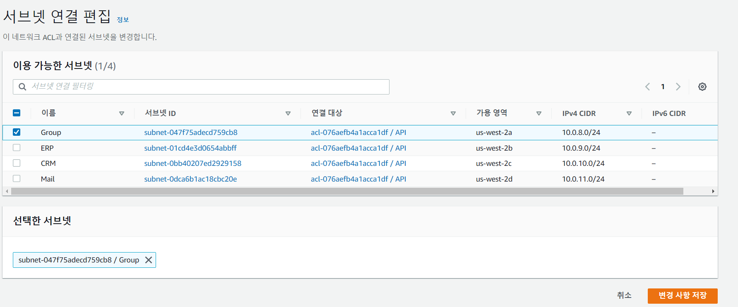

각 NACL과 같은 이름의 서브넷을 선택해 연결해 준다.

## +인바운드규칙편집

## 

2 티어로 작업하는데 웹 서버와 API서버 간의 연결이 필요하기 때문에 웹 서버 연결용 NACL을 하나 더 추가한 모습이다. 웹서버와 통신할 것이기 때문에 웹 서버와 같은 포트를 열어서 쓴다. 이 ACL은 자주 소통할 가능성이 높은 메일 서버 서브넷에 연결했다.

# 보안그룹

# 

보안 그룹도 NACL과 같은 방식으로 작업하면 된다. 이때 소스에서 알맞은 IP대역을 열어야 한다는 것을 기억해야 한다. (EX.HTTPS는 IPv6만 연결 가능하다.)

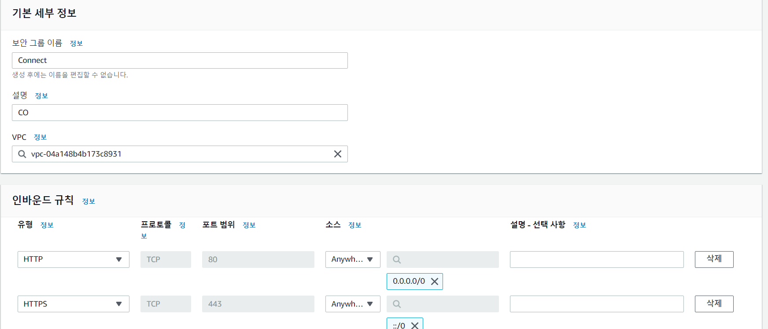

# EC2

# 

우선 EC2 대시보드를 확인해 어떠한 인스턴스도 없음을 확인해야 한다. 그 다음 인스턴스 메뉴로 들어가서 인스턴스 생성 버튼을 누른다.

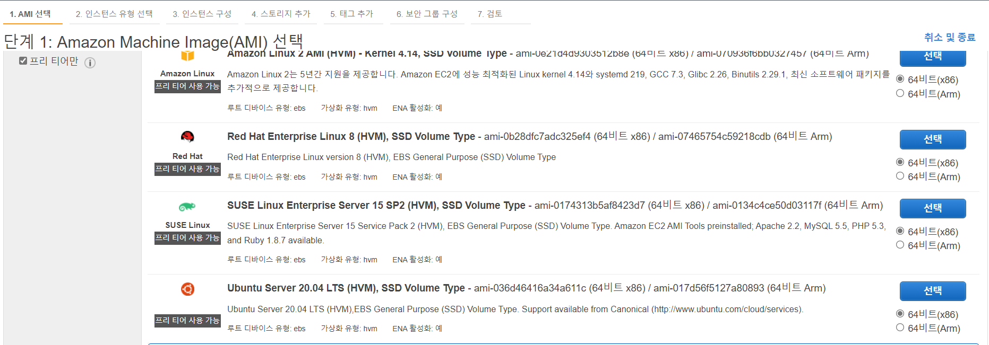

생성할 인스턴스의 OS를 확인하고 선택을 클릭한다.

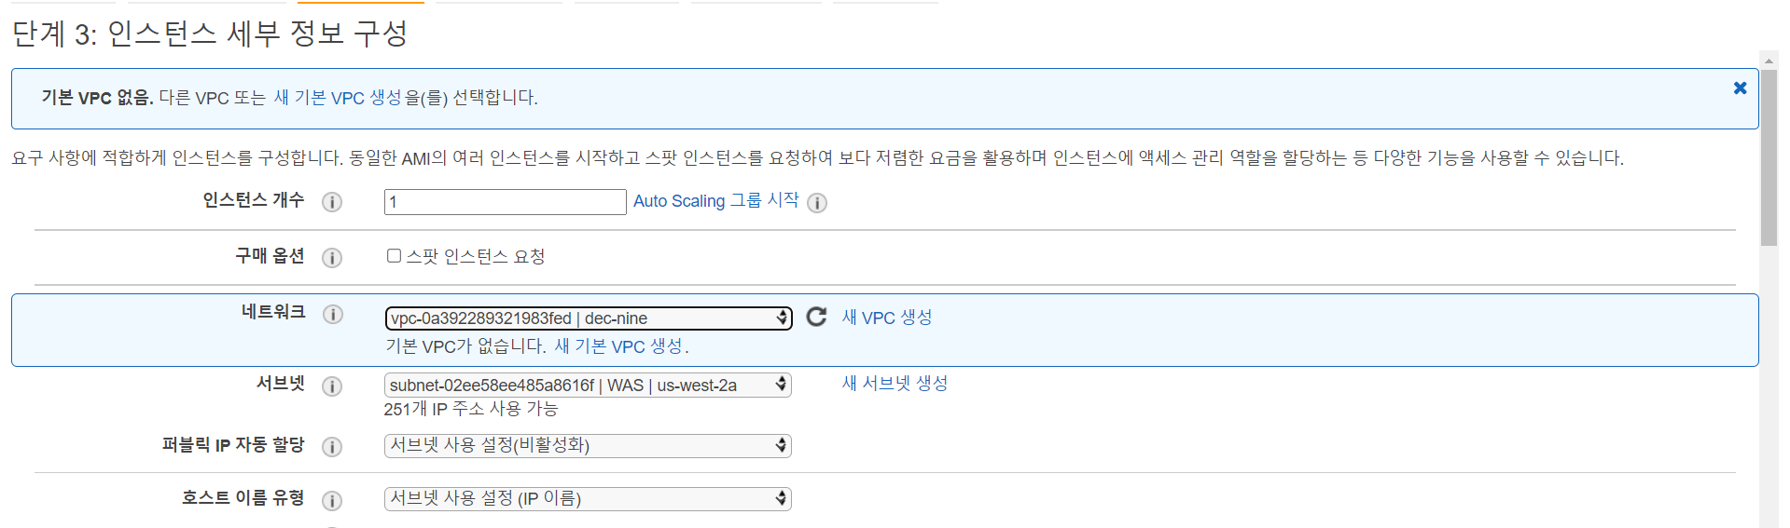

인스턴스 개수, 연결할 VPC와 서브넷을 확인한다.

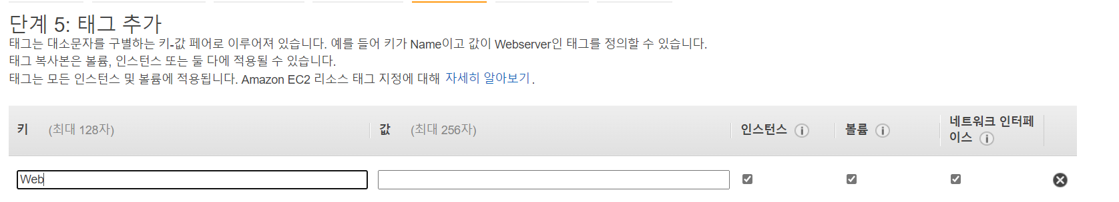

알기 쉬운 태그를 붙인다.

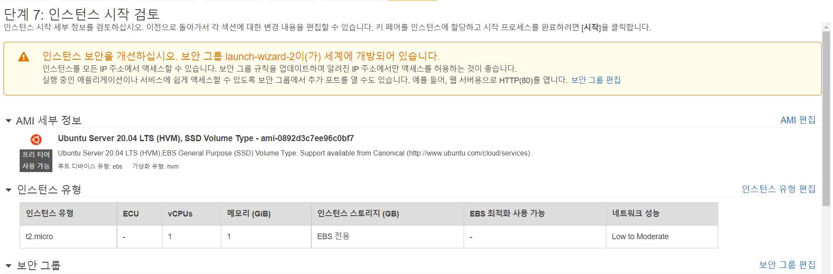

검토 화면에서 설정한 값이 맞는지 확인한 후 생성을 누르면 인스턴스가 생성된다.

# 탄력적 IP 주소

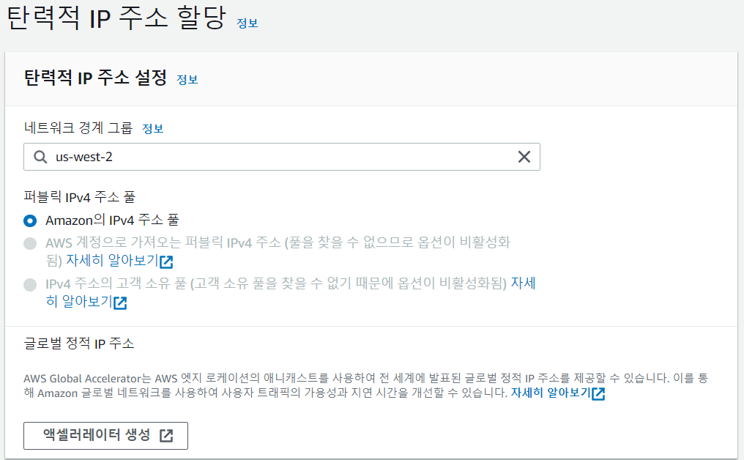

VPC/EC2메뉴에서 탄력적 IP메뉴로 들어가 탄력적 IP 주소를 할당 받는다.

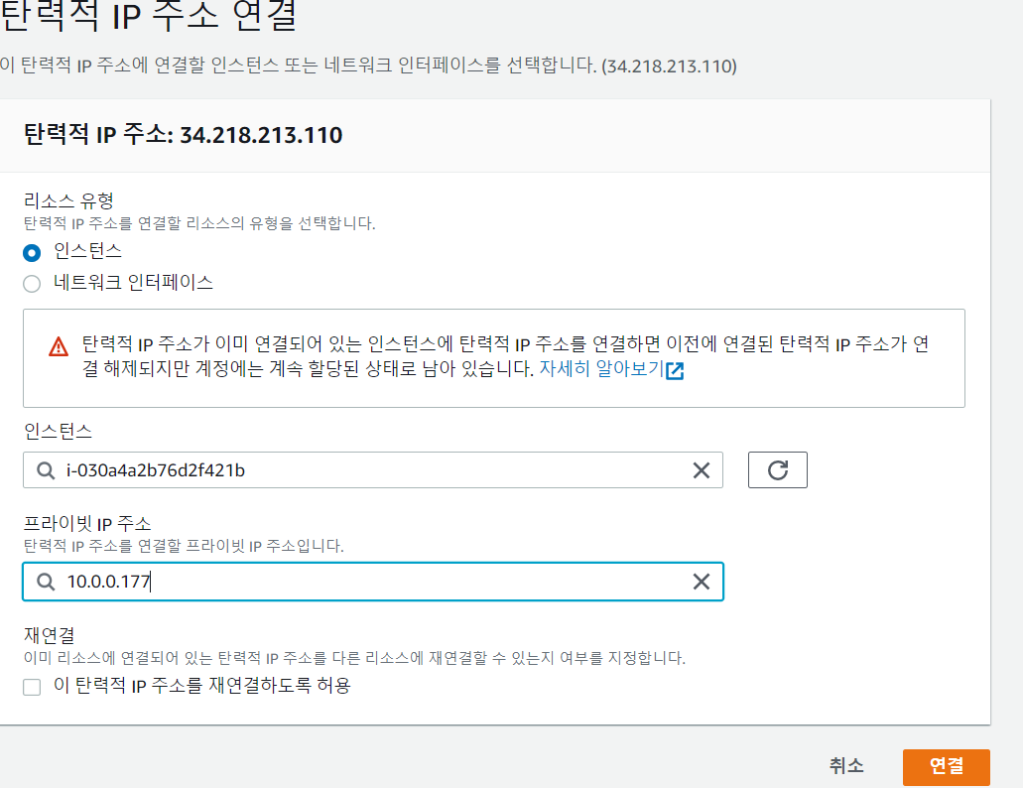

인스턴스에 IP주소를 연결하기 위해 작업에서 탄력적 IP 연결을 선택하고 연결할 인스턴스를 선택해 연결을 누르면 인스턴스에 탄력적 IP가 연결된다.

# ALB/NLB

# 

로드 밸런싱 메뉴에서 로드 밸런서 생성 버튼을 클릭한다.

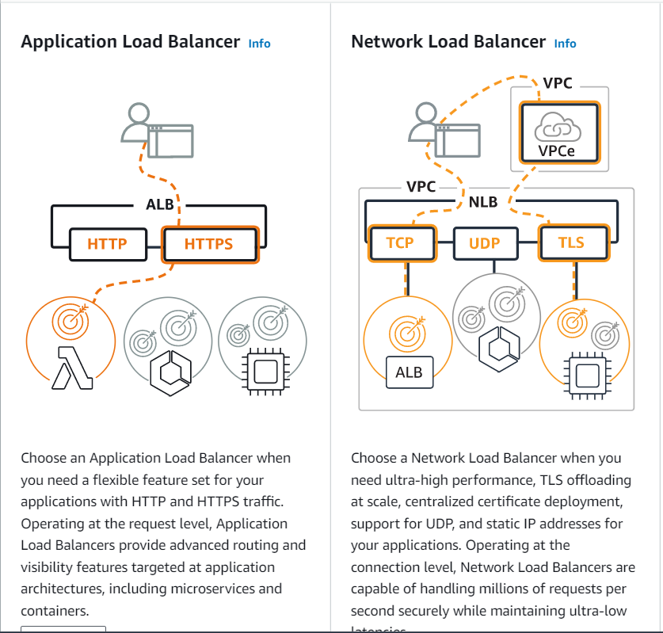

ALB 하나, NLB 하나를 생성해 작업할 것이다. 우선 ALB작업하는 것부터 한다.

## ALB

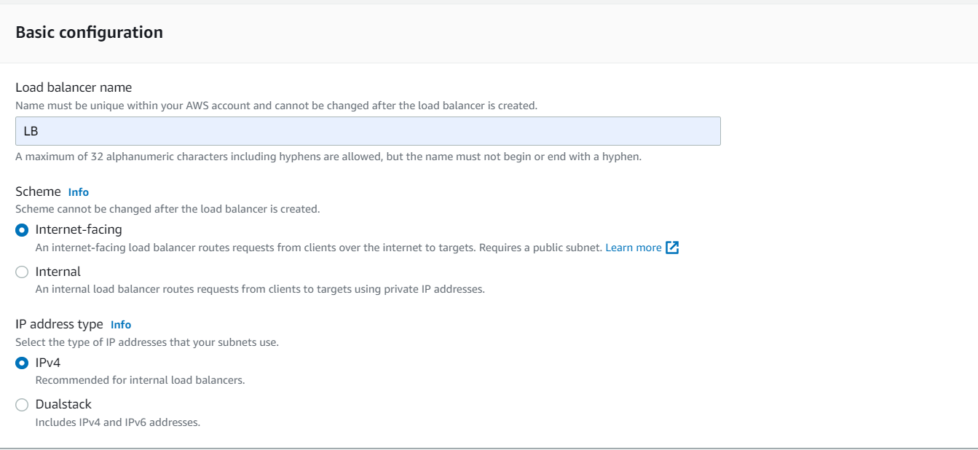

로드 밸런서의 이름과 연결 성질(?)을 정한다. 외부 접속을 받을 것이기 때문에 Internet-facing을 선택한다.

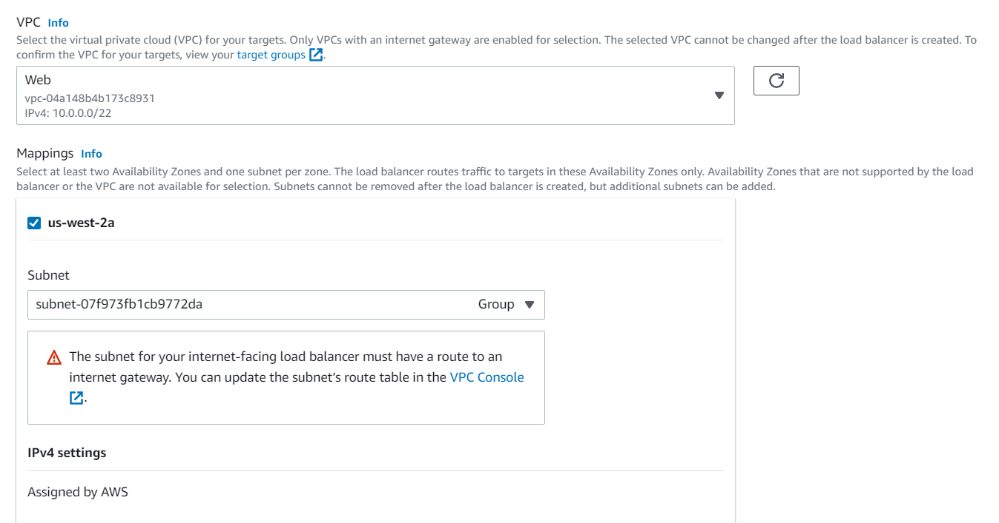

연결할 VPC와 서브넷을 선택한다. 서브넷은 다른 가용 지역에 있는 것을 하나씩 선택하여 최소 2개를 선택해야 한다.

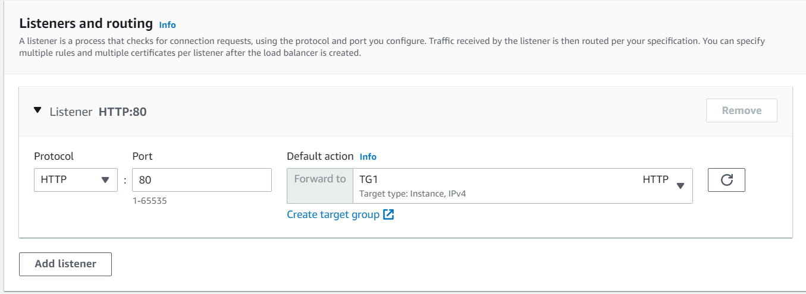

대상 그룹을 선택하는 화면이다. 대상 그룹이 없다면 밑의 Create target group를 클릭해 대상 그룹을 생성할 수도 있다. 포트 번호에 맞게 생성해야 한다.

## NLB

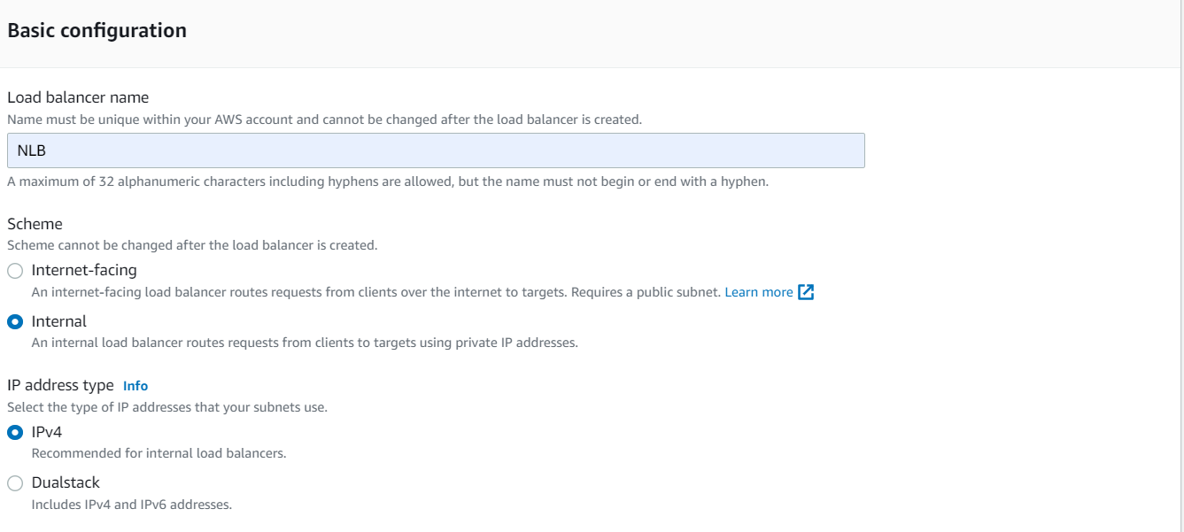

NLB도 ALB와 마찬가지로 작업하면 되는데 다른 점이 있다면 서브넷이 1개만 있어도 가능하다는 점과 주로 네트워크 간 연결을 하기 때문에 Internal 항목을 선택한다는 것이다.

